Аппликация. Хорошо это или плохо?
Воспитатель Котикова А.Г.. Консультация для родителей.
Аппликация — вырезание и наклеивание фигурок, узоров или целых картин из кусочков бумаги, ткани, кожи, растительных и прочих материалов на материал-основу (фон). Как правило, материалом-основой служат картон, плотная бумага, дерево. Аппликация связана с познавательной деятельностью, и огромное влияние оказывает на развитие умственных и творческих способностей детей. Аппликация бывает предметная (на лист бумаги приклеивается один предмет, состоящий из нескольких частей), сюжетная (много разных предметов, объединённых единым сюжетом) и декоративная (украшение какого-то предмета).
Аппликация тесно связана с сенсорным восприятием. Развитию сенсорного восприятия способствует операции по обработки бумаги:
- сгибание;
- резание;
- разрывание и обрывание;
- наклеивание.
Аппликация из бумаги для детей может стать очень интересным и развивающим занятием. А вы занимаетесь с ребенком аппликациями? Скорее всего, если и занимаетесь, то гораздо реже, чем просто рисование карандашами или красками. Ведь это гораздо проще, нужно взять всего-то карандаши или кисть и бумагу... А для занятий аппликациями нужно заранее подготовиться - придумать сюжет и сделать заготовки из бумаги...
Но зато аппликация из бумаги для детей:
- Поможет в развитии эстетического вкуса и художественного воображения;
- Разовьет конструкторское мышление – собрать целое из кусочков;
- Разовьет тактильные ощущения и моторику, лучше использовать для таких аппликаций не только бумагу, но и кусочки ткани, соломку, крупы, сухоцветы и т.д.;
- Поможет в изучении цветов и форм;
- Ребенок узнает на практике понятие слова "технология" - Ведь чтобы получить результат нужно сперва потрудиться и сделать определенные действия - вырезать ножницами фигурку, намазать ее клеем, приклеить в определенное место, посыпать крупой, раскатать и прилепить пластилин... В действительности аппликацию делать совсем не сложно, и подготовиться можно за несколько минут, а можно и в процессе занятия с ребенком.
Аппликация для малышей из салфеток
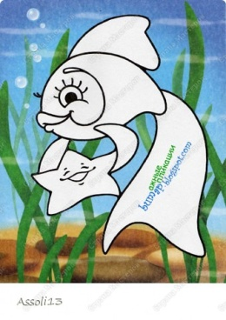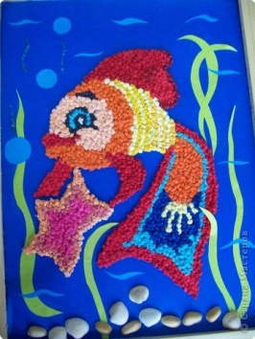1. Нарисуйте контур картины на листе бумаги.
2. Пускай малыш мелко порвет салфетки или помогите ему в этом.
3. Вместе скатайте из кусочков салфеток шарики.
4. Налейте клей ПВА в неглубокую ёмкость. Дети берут шарик из салфетки, макают в клей и накладывают на изображение, стараются приклеивать шарик к шарику. В итоге получится объемная и красивая картина. Начинающим малышам лучше предлагать сначала небольшие предметы и увеличивать размер предметов по мере освоения навыков детьми.
Аппликация - игра из наклеек
Маленькие детишки очень любят разнообразные наклейки и этикетки. Изготовьте с ребенком "открытку" для бабушки, дедушки или кого-то еще.
1. Подберите подходящие для открытки наклейки или марки. Наклейки могут быть любыми: геометрические фигуры (выполняется декоративный узор), животные, цветы и т. д..
2. На небольшом листе бумаге напишите что-то простое, например: "Дорогая бабушка, я люблю тебя". Малышу обязательно объясните, что вы написали, и что это означает.
3. Дайте ребенку наклейки и позвольте ему на свой вкус украсить будущую открытку. Можете немного ему помочь.
4. Подарите готовую открытку адресату.
Объемная аппликация для малышей
Занимаясь с ребенком аппликациями, можете научить его не только плоским изображениям, но и объемным. Объемная аппликация выглядит более реалистично и воспринимается малышом гораздо лучше. Для изготовления объемных аппликаций бумагу сначала лучше помять в руках, затем разгладить и вырезать нужную форму. Или вырезанные детали накрутить на круглый карандаш и распустить. Далее эту форму нужно приклеить и можно дополнительно дорисовать недостающие детали фломастерами или карандашами. Можно изготовить, например: божью коровку, жука или черепашку...
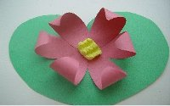Вот как пример "Лилия".
Для аппликации понадобятся:
1. Цветная бумага
2. клей
3. Пенопласт
4. ножницы,
5. карандаш
Как сделать объемную лилию:
Вырезаем листочек в виде сердца из зеленой бумаги. Далее из другого цвета бумаги вырезаем одинакового размера лепестки. Можно ограничиться 6-ю лепестками, а можно сделать нашу лилию пышнее и объемистее, для этого лепесточков нужно будет больше. Теперь каждый лепесточек поочередно наматываем на карандаш и приклеиваем по центру зеленого листочка. Сердцевину делаем из кусочка пенопласта или же из др. материала (губка, цветная бумага, шарик из салфетки) Все вот и Лилия!
Аппликация "Мозаика из кусочков бумаги"
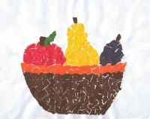Такая мозаика хорошо развивает мелкую моторику.
Наиболее интересной и доступной для детей дошкольного возраста является аппликация из бумаги ярких расцветок. Сам вид материала, простота его обработки стимулируют творческую активность ребенка, позволяют легко овладеть ручными умениями и навыками. А так же развивает усидчивость.
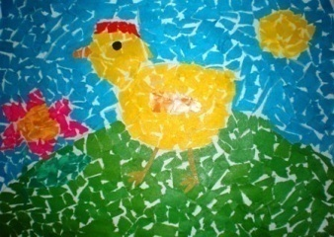Бумага для фона чаще всего берется плотной, подбирается тон в зависимости от содержания изображения, чтобы подчеркнуть определенную ситуацию. Например, цветы помещают на зеленом фоне поляны или луга, силуэты птиц наклеивают на голубом фоне неба, а рыб – на фоне синей глубины реки или моря.
На бумаге нарисуйте контур изображения. Для деток помладше лучше рисовать какие-то предметы без мелких деталей. Например: цветок, бабочка, сердечко. Теперь эту нарисованную фигуру вырежьте.
Подготовьте маленькие кусочки цветной бумаги. Или дайте это задание малышу. Пускай он сам их подготовит, порвав руками цветную бумагу или картинки из журналов. Можно также наделать кружочки с помощью дырокола.
Вырезанную форму смажьте клеем и наклейте на фон, затем заполните её кусочками из бумаги, предварительно намазывая каждый клеем.
Для деток постарше можно аппликацию усложнить выбором более сложной фигуры.
Темы для мозаик: кораблик на реке, цветы в вазе, рыбки в аквариуме...
Очередные примеры аппликаций:
Аппликация "Песчаные шедевры"
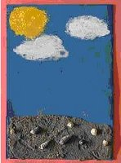Материалы: плотная бумага, клей, сухой песок.
1. Сперва рисуем на бумаге изображение фломастерами или карандашами - например это будет красивый замок, морское дно или берег моря. Можно разнообразить картину приклеив или нарисовав каких-нибудь персонажей.
2. Переходим к самому интересному. Места на картине которые будете обделывать песком промажьте клеем ПВА. Чайной ложкой сыпьте песочек на еще мокрый клей. Песок необходимо засыпать таким образом, чтобы под ним бумага не просвечивала. Пускай картина подсохнет. После высыхания стряхните не приклеившийся песок и картина готова!
Аппликация "Сюжетные картины"
Для такой сюжетной аппликации вам пригодятся старые журналы, каталоги, картинки. Из них нужно вырезать разнообразные изображения картинки: машины, дома, деревья, животных, мебель, людей, посуду... в общем абсолютно любые красивые персонажи для будущих картин.
Теперь нужно разбить эти картинки по темам. Детки старше 3-х лет могут и сами вырезать из журналов картинки.
Теперь определяемся с темой для картины. Например: "пейзаж", "Двор", "Гости дома", "В лесу"...
Приклеиваете вырезанные картинки на лист и подскажите ребенку, что предметы, которые находятся далеко должны быть меньшего размера и располагаться на листе должны сверху.
Аппликация "Тканевые изображения"
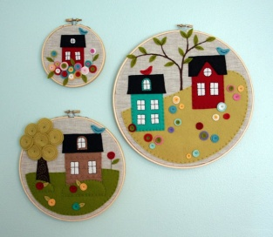Вышивание аппликацией состоит в том, чтобы укреплять на определенном фоне из ткани куски другой ткани. Укрепляются аппликации из ткани либо пришиванием, либо приклеиванием. Аппликация из ткани может быть предметной, сюжетной и декоративной; одноцветной, двухцветной и многоцветной.
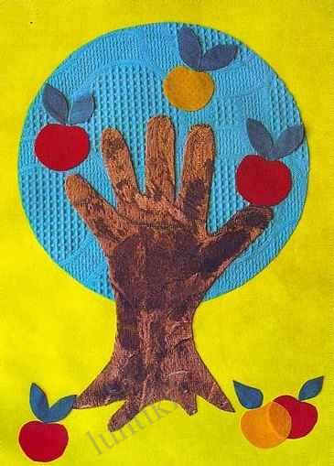Выполнение аппликации из ткани требует определенных навыков, поэтому это работа для детей 5 – 6 лет. Во-первых, надо уметь резать ткань (ткань труднее резать, чем бумагу, и нужны более острые ножницы); во-вторых. Края у ткани могут осыпаться и осложнять работу.
Можно заранее подготовить и собрать в определенное место остатки разноцветной ткани. Ткань желательно собирать разнообразную по фактуре и расцветки. Здесь важно показать малышу на примере, как ткань помогает отобразить в картине что-то более ярко и одновременно легко.
Например, ткань с изображением цветов по контуру вырезают и приклеивают клеем ПВА и подрисовывают вазу или стол. Получится очень красочное и емкое изображение. Есть ткани, которые хорошо изобразят домик, шапочку для человечка, сумочку или туловища у животного.
Другие способы аппликаций
Аппликацию можно делать, используя и другие материалы:
- Кору
- Хвою
- Солому
- Веточки
- Перья
- Мох, траву
- Спички
- Пряжу
- Вату
- Пластилин
- Маленькие ракушки или камешки
- Специи (гвоздику, перец-горошек, кориандр...)
- Сухие ягоды (шиповник, рябина…)
- Пластмассовые крышки от бутылок
- Бусинки и стразы …
- Фольгу, фантики от конфет, папирусную бумагу и салфетки…
- Куски от пенопласта
- Спичечные коробки
- Яичную скорлупу.
Как это все использовать и что можно сделать? Да очень многое! Дайте волю своей фантазии, и у вас появится огромное множество идей для аппликаций.
Вот один из примеров: пластиковые крышки - станут колесами, спичечный коробок - это кузов у машины. Кусочки пенопласта, раскрашенные в разные цвета, могут стать - светофором, горкой или камешками. Кусочки ткани (треугольник и квадрат) - это будущий домик, кусочки ваты - это облака. Наклеиваем всё это на картон - и готов "шедевр"!
Ещё можно сделать цветы из пластиковых крышек, "Сказочный дворец", "Подводное Царство" - (цветные лоскуточки - это водоросли и рыбки), "Волшебную карету".
Фантазируйте и творите! Развивайте своих детей!
Литература:
Долженко Г. И.. 100 оригами. Ярославль: Академия развития, 2002.
Малышева А. М. Ермолаева Н. В. Аппликация в детском саду. Ярославль: Академия развития, 2006.
Рябко Н.Б. Занятия по изобразительной деятельности дошкольника. Бумажная пластика. Москва 2009.
Интернет ресурсы.

